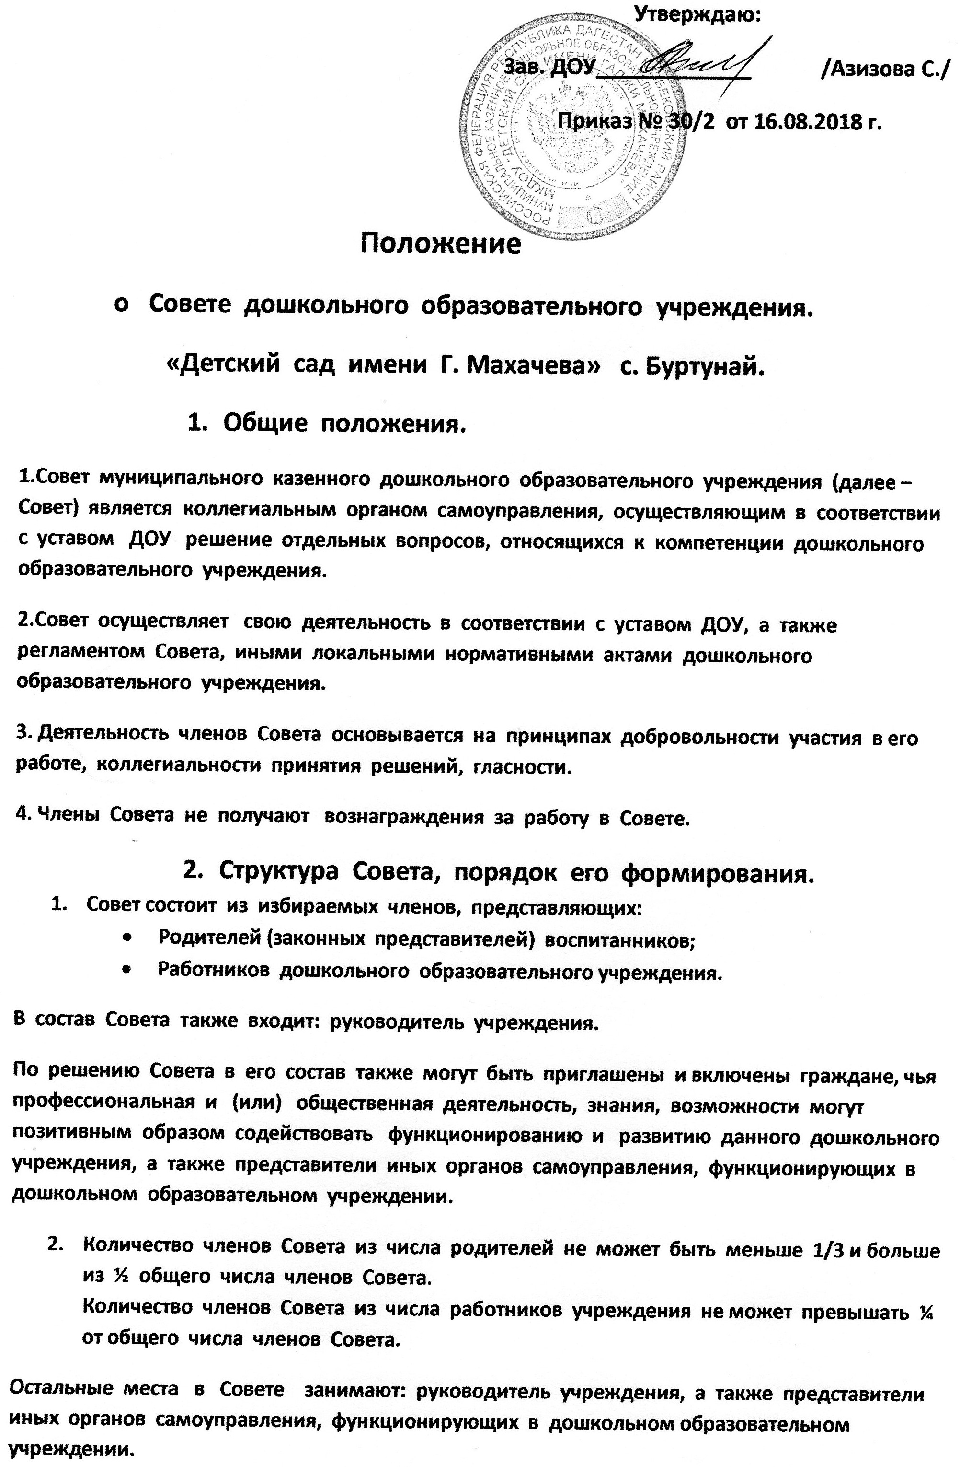

**Порядок избрания членов Совета:**

* **Члены Совета из числа родителей (законных представителей) воспитанников избираются, если число воспитанников в дошкольном образовательном учреждении менее 300 - на общем родительском собрании.**
* **Члены Совета из числа работников дошкольного образовательного учреждения на общем собрании работников данного учреждения.**

1. **Совет считается сформированным и приступает к осуществлению своих полномочий с момента избрания не менее двух третей из общего численности членов Совета, определенной уставом общеобразовательного учреждения.**
2. **Компетенция Совета.**
3. **Основными задачами Совета являются:**

* **Определений основных направлений развития дошкольного образовательного учреждения;**
* **Повышение эффективности финансово-экономической деятельности дошкольного образовательного учреждения;**
* **Содействие созданию в дошкольном образовательном учреждении оптимальных условий и форм организации воспитательно- образовательного процесса;**
* **Контроль за соблюдением надлежащих условий обучения, воспитания и труда, включая обеспечение безопасности дошкольного образовательного учреждения, сохранения и укрепления здоровья воспитанников;**
* **Контроль за соблюдением прав участников воспитательно – образовательного процесса.**

1. **Совет имеет следующие полномочия и осуществляет следующие функции, зафиксированные в уставе дошкольного образовательного учреждения:**
   1. **Знакомится по представлению руководителя дошкольного образовательного учреждения:**

* **Со сметой расходования средств, полученных дошкольным образовательным учреждением от уставной приносящей доходы деятельности и из иных внебюджетных источников;**
* **С введением новых методик воспитательно – образовательного процесса;**
* **С изменениями и дополнениями правил внутреннего распорядка дошкольного образовательного учреждения.**
  1. **Вносит руководителю ДОУ предложения в части:**
* **Материально-технического обеспечения и оснащения воспитательно- образовательного процесса, оборудования помещений ДОУ (в пределах выделяемых средств);**
* **Создания в ДОУ необходимых условий для организации питания, медицинского обслуживания;**
* **Мероприятий по охране и укреплению здоровья воспитанников.**
  1. **Может запрашивать отчет руководителя ДОУ по итогам учебного и финансового года.**
  2. **Рассматривает иные вопросы, отнесенные к компетенции Совета уставом ДОУ.**

1. **Совет правомочен, при наличии оснований, ходатайствовать перед руководителем ДОУ о расторжении трудового договора с педагогическими работниками и работниками из числа вспомогательного и административного персонала.**
2. **Совет имеет право принимать изменения или дополнения в устав ДОУ (с последующим внесением данных изменений и дополнений на утверждение учредителя), в том числе в части определения:**

* **Прав и обязанностей участников воспитательно – образовательного процесса;**
* **Структуры, компетенции, порядка формирования и работы органов самоуправления ДОУ;**
* **Порядка и оснований отчисления воспитанников.**

**5.Решения по вопросам, которые в соответствии с уставом ДОУ не включены в компетенцию Совета, носят рекомендательный характер.**

1. **Организация деятельности Совета.**

**1.Основные положения, касающиеся порядка и условий деятельности Совета, определяются уставом ДОУ. Вопросы порядка работы Совета, не урегулированные уставом, определяются регламентом Совета, принимаемым им самостоятельно.**

**1.1. Организационной формой работы Совета являются заседания, которые проводятся по мере необходимости, но не реже одного раза в полугодие.**

**1.2. Заседания Совета созываются председателем Совета, а в его отсутствие - заместителем. Право созыва заседания Совета обладают также руководитель ДОУ и представитель учредителя в составе Совета.**

**1.3. На заседании может быть решен любой вопрос, отнесенный к компетенции Совета.**

**2.Первое заседание Совета созывается руководителем ДОУ не позднее чем через месяц после его формирования. На первом заседании Совета, в частности, избираются председатель и секретарь Совета, при необходимости заместитель председателя Совета. Председатель Совета не может избираться из числа работников ДОУ (включая руководителя), представителей учредителя.**

**3. Совет имеет право создавать постоянные и временные комиссии для подготовки материалов к заседаниям Совета, определять структуру и количество членов в комиссиях, утверждать задачи, функции, персональный состав и регламент работы комиссии, привлекать необходимых специалистов, не входящих в Совет.**

**4. Заседание Совета правомочно, если на нем присутствуют не менее половины от числа членов Совета, определенного уставом ДОУ. Заседание Совета ведет председатель, а в его отсутствие заместитель.**

**5. Решения Совета, как правило, принимаются большинством голосов членов Совета, при открытом голосовании, и оформляется протоколом, который подписывается председателем и секретарем Совета.**

**6. Для осуществления своих функций Совет вправе:**

* **Приглашать на заседания Совета любых работников ДОУ для получения разъяснений, консультаций, заслушивания отчетов по вопросам, входящим в компетенцию Совета;**

1. **Организационно – техническое обеспечение деятельности Совета возлагается на администрацию ДОУ (в случае необходимости – при содействии учредителя).**

**5.Обязанности и ответственность Совета и его членов.**

**1. Совет несет ответственность за своевременное принятие и выполнение решений, входящих в его компетенцию. В случае непринятия решения Советом в установленные сроки руководитель ДОУ вправе принять решение самостоятельно.**

**2.Учредитель вправе распустить Совет, если Совет не проводит свои заседания в течение полугода, не выполняет свои функции или принимает решения, противоречащие действующему законодательству РФ, уставу или иным локальным нормативным правовым актам образовательного учреждения. В этом случае происходит либо новое формирование Совета по установленной процедуре, либо учредитель принимает решение о нецелесообразности формирования в данном учреждении Совета на определенный срок.**

**3. Члены Совета, в случае принятия решений, влекущих нарушения законодательства РФ, несут ответственность в соответствии с законодательством РФ.**

**4. В случае возникновения конфликта между Советом и руководителем ДОУ, который не может быть урегулирован путем переговоров, решение по конфликтному вопросу принимает учредитель.**

**5. Члены Совета обязаны посещать заседания. Член Совета, не посещающий заседания без уважительных причин, может быть выведен из его состава по решению Совета.**

**6. Член Совета выводится из его состава по решению Совета в следующих случаях:**

* **По желанию члена Совета, выраженному в письменной форме;**
* **При отзыве представителя учредителя;**
* **При увольнении с работы руководителя ДОУ, или увольнения работника, избранного членом Совета, если они не могут быть кооптированы в состав Совета после увольнения;**
* **После вывода (выхода) из состава Совета его члена должны быть приняты меры для его замещения посредством довыборов либо кооптации**.